令和4年度 岡山県中学校総合体育大会 卓球競技の部の
保護者の観戦について

●7月22日（金）団体戦
・出場している3年生の選手1名につき保護者1名は観戦することが可能
・観戦者は必ず岡山県中体連のHPから「来場者体調記録表」をダウンロードし、
必要事項を記入の上、必ず受付で提出すること
・観戦者は津山総合体育館1階の剣道場・柔道場で待機し、選手がアリーナで
試合をしているときのみ、2階の観覧席で観戦することができる。試合が終われば剣道場・柔道場に戻るものとする
・試合終了後は、速やかに退館すること
●7月23日（土）個人戦
・出場している選手1名につき、保護者1名は観戦することが可能
・観戦者は必ず岡山県中体連のHPから「来場者体調記録表」をダウンロードし、
必要事項を記入の上、必ず受付で提出すること
・観戦者は、本部の指示にしたがって所定の場所で観戦すること
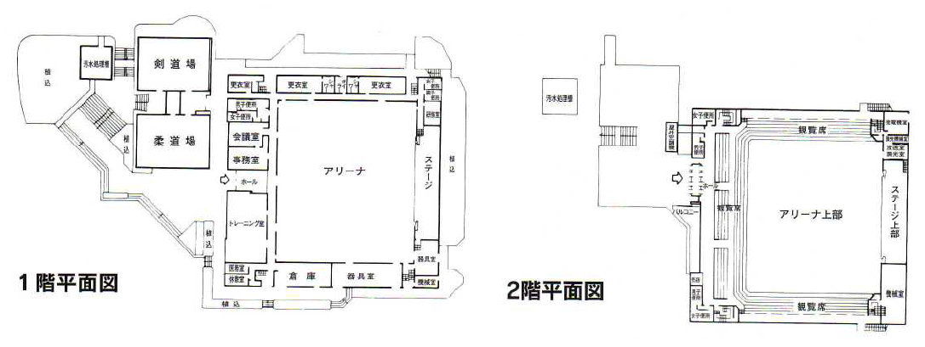
・試合終了後は速やかに退館すること
感染状況に応じて変更する場合があります。
待機場所

